射频功率稳定性测量常见问题
来源： 罗德与施瓦茨中国
在射频工程应用领域，经常需要长期监测射频链路某处的功率值及其稳定性，设计和测试人员需要关注哪些因素，来确保监测数据的准确性和一致性？数据异常时的分析方法又如何？
功率传感器的选择
标准监测设备是功率计，业内公认功率计是射频功率测量最准确的仪器设备。当前主流商用功率传感器的类型分为热电传感器和二极管传感器，其中二极管传感器通常采用多通道测量技术，用不同视频滤波器带宽VBW，又分为通用型 ( VBW ≈ 150kHz )，平均型 ( VBW ≈ 150Hz )，宽带型 ( VBW ≥ 30MHz )。
热电传感器如 R&S NRPxxT，例如NRP18T频率范围DC~18GHz，NRP40T频率范围DC~40GHz；通用传感器如 R&S NRPxxS，例如NRP40S频率范围10MHz~40GHz；平均传感器如 R&S NRPxxA，例如NRP18A频率范围8kHz~18GHz；宽带传感器如 R&S NRP-Z8x，例如NRP-Z85频率范围50MHz~40GHz。
下表比较上述几种类型传感器的指标，对于功率在-10~0dBm的连续波测试，温度范围20~25°C，平均功率测试的准确度，热电传感器最准，其次是通用和平均型，最差是宽带传感器。
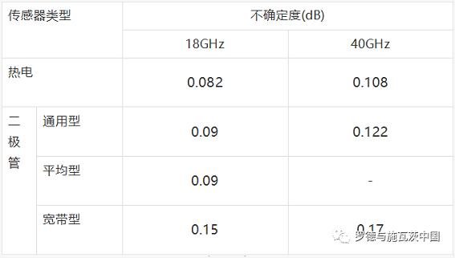
测量功率范围也是一个需要关注的指标，上述功率传感器的功率测量范围如下表，在选型之前需要根据测量目标功率选择合适的传感器。
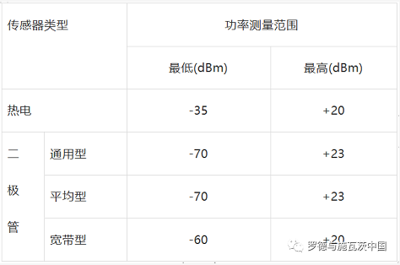
选型指南
﹒功率在-10~0dBm的连续波测试，选择热电传感器；
﹒当被测信号功率小于-30dBm时，选择通用型传感器；
﹒宽带传感器可以监测脉冲包络电平数据，并由此自动计算峰值和平均值功率，还有脉宽和周期等时间参数；热电和通用传感器通常准确测量平均值功率，也可以通过输入占空比数值，计算获得峰值功率。
功率计测试连接和布置
功率监测的连接布置如下图，将定向耦合器接入信号传输链路，传感器A监测前向功率，选配传感器B监测反射信号功率。
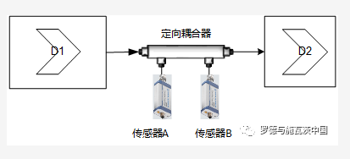
这样的测试连接方法，可应用于信号传输节点的功率稳定性长期监测。例如，信号源或功放的长期稳定性测量，即“老炼试验”。
影响准确性和一致性的因素
测试中如果发现数据异常，需要分析定位其原因，确保数据是真实测量结果数据。
﹒环境因素：温湿度、噪声和振动等，会影响测试结果数据的准确性。例如温度变化造成的测试数据波动，约为0.002~0.004dB/K；外界射频噪声干扰测试结果。
﹒被测设备特性或缺陷：在监测过程中，被测设备可能偶然出现暂时不正常工作状态，例如真空管放大器老炼试验过程中可能发生“打火”现象，这对功率传感器而言可能是“毁灭级”的。
﹒信噪比带来的不确定度：温湿度、噪声和振动等，会影响测试结果。例如温度变化造成的测试数据波动，约为0.002~0.004dB/K；外界射频噪声干扰测试结果。
﹒功率传感器调零和修正因子：功率传感器的调零Zero就是自校准，注意在调零时，传感器空载，不可输入信号；如果工作环境温湿度变化程度较大时，建议进行一次调零。
功率计测量时，需要输入被测信号的载波频率，用来激活相应频率处的修正因子；输入频率错误会造成错误的测量数据。
不同型号功率计数据差异：除了量程范围以及不确定度不同，各类功率传感器对同一场景的测试数据也可能有差异。例如非周期偶发瞬态功率变化，变化期间宽带传感器与热电和通用传感器的测试值差异较大。对于谐波和杂散较差的测试设备，如果传感器频率范围不同，也会出现较大差异，通常频率范围宽的传感器捕获更多谐波和杂散，从而测得更大的功率值。在排查异常数据时，功分器连接两种传感器同时测量并长时间记录功率数据，比较其数值差异。
功率计与频谱仪数据差异：纯净连续波的平均功率测量，以功率计测量值为准，要求谐波和杂散越低越好，相对连续波信号功率至少<-30dBc，频谱仪的读数偏差就是它的功率测量误差，功分器连接频谱仪和功率计同时测量的过程，就是频谱仪校准过程。
对于谐波杂散很差的被测设备，例如 -10dBc的谐波，采用纯净源+功分器和上述方法校准过的频谱仪的测试结果，代表信号真实功率，信号载波频率、谐波频率可分别单独测量。
频谱仪对于宽带信号的测量需要采用统计测量或信道功率测量，结果与平均功率对应，如果被测设备谐波和杂散较小，以功率计测量值为准。（作者：陈峰）

